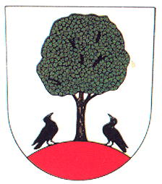

č. 7 – 8 červenec a srpen 2008


Festival Libštátské pozdní léto 2008 začíná ve čtvrtek 21. 8. od 18 hod. (evangelický kostel v Libštátě)

Sólistka opery Divadla F. X. Šaldy V. Poláchová přednese skladby Mozarta, Dvořáka, Pucciniho, Belliniho, Gounoda, Frimla, Piskáčka a dalších autorů. Doprovázet ji bude klavírista J. Horčička (oba na snímku) a J. Vávra (klarinet, saxofon). Podrobnosti o účinkujících na zadní straně celkového programu.

Libštátské pozdní léto 2008 – 6. ročník

Přibližuje se konec prázdnin a s ním již po šesté dostávají občané Libštátu možnost navštívit řadu kulturních akcí přímo ve své obci. Výtěžek bude opět věnován na další pokračování rekonstrukce kostela Na Hořením konci.
Již v dobách minulých se v Libštátě zpívalo a provozovala se vážná hudba. První zpráva o tom je snad již z druhé poloviny 18. století. Tehdy byl zdejším farářem Jan Bílý a k němu, jako ke svému bratranci, jezdíval na návštěvy student Jan Theobald Held, později známý hudebník a pražský lékař. Přivážel prý s sebou skladby, které pak po přizvání libštátského učitele Jana Řepky, popřípadě kaplana, měli faře hrávat. (O Heldovi a faráři Bílém píše A. Jirásek v F. L. Věkovi).
I v dalších letech bylo pro kulturní život v Libštátu příznačné nadšené pěstování hudby. To sem přitahovalo výkonné hudebníky a ctitele hudby z celého okolí. V čele byli především učitelé z místa i sousedního Košťálova a většinou i kněží. Hudba se pěstovala ve škole, na faře i v rodinách. Byla slyšet v kostele, venku o svatbách, procesích, pohřbech, tanečních zábavách.

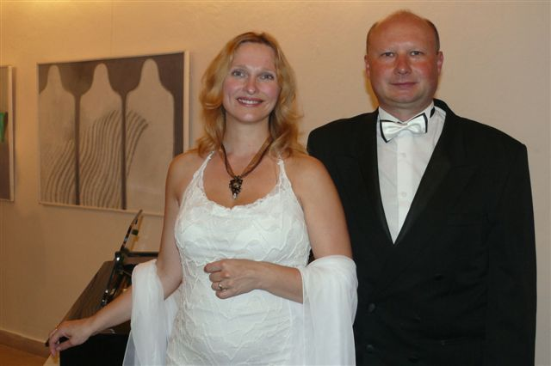

22. 8. 18.00
O život
komedie

29. 8. 18.00
Penelope
moderní pohádka

5. 9. 18.00
František je děvkař
hořká komedie

12. 9. 18.00
Jumper
dobrodružný
sci-fi

19. 9. 18.00
Indiana Jones a Království křišťálové lebky
dobrodružný

Provozovatel:
OBEC LIBŠTÁT
Tel: 481 689 300
stránky kina:
www.365dni.cz

Obec měla samostatnou kapelu, a to velmi dlouho. Posledním kapelníkem byl Jar. Holman, hostinský Na hranicích, a to do roku 1948. Sborový zpěv měl také v Libštátě své zastoupení. Nejprve samostatně a po založení spolku divadelních ochotníků se obě skupiny spojily pod stejný odbor. Roku 1899 vedl dámy učitel Neuman a muže řídící učitel Matoušek z Košťálova. Zkoušky se konaly v hostinci. Odbor si koupil harmonium a v roce 1906 uspořádal akademii. Další osud tohoto spolku není znám. Víme však, že po první světpvé válce byl založen další, který vystupoval před každým divadelním představením a o přestávkách. Zanikl v 50. letech 20. století. Ubylo příležitostí, méně se hrálo divadlo, snížil se počet aktivních milovníků hudby.
Važme si lidí, kteří jsou schopni uspořádat akci takového rozsahu a kvality, kterou Libštátské pozdní léto nabízí. Věřím, že i dnešní občané Libštátu mají vztah k hudbě a potvrdí tuto skutečnost svojí účastí na akcích kulturního festivalu.
M. Farská

13. září od 15 hod. v luterském kostele Na Hořením konci:
Královéhradecký sbor Jitro

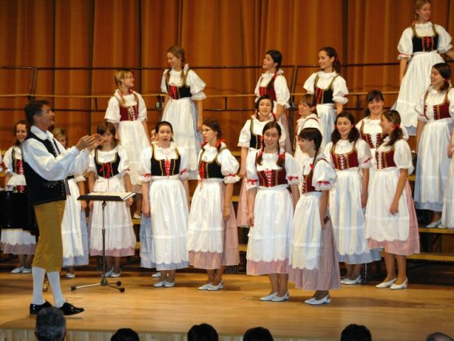

13. září vystoupí od 15 hod. v luterském kostele Na Hořením konci královéhradecký sbor Jitro, který navštěvuje zhruba 500 dětí, působí ve městě od roku 1973, od r. 1977 potom pod vedením univ. prof. Jiřího Skopala. Sbor koncertuje po celém světě od r. 1980 a z deseti soutěží, kterých se zúčastnil, se devětkrát vrátil jako vítěz. V roce 1997 se zúčastnil čtvrtých Světových sborových her v čínském Xiamenu, kde získal tři zlaté a jednu stříbrnou medaili. Jitro o svém postupu rozhodlo na mezinárodním festivalu Svátky písní Olomouc, kde v konkurenci 176 sborů získalo maximální hodnocení.

Děkujeme pánům Václavu Váňovi, Petru Jeriovi, Josefu Fejfarovi, Kamilu Jedličkovi a Josefu Klimentovi za výrobu, údržbu a rozmístění laviček, které nám slouží pro radost a odpočinek při procházkách okolím Libštátu.
obyvatelé DPS Libštát

Obecní úřad informuje

Uvedené informace a usnesení z jednání zastupitelstva obce jsou výběrem těch, které se dotýkají většiny občanů Libštátu. Úplné znění usnesení je občanům k dispozici vždy po jednání na vývěsce Obecního úřadu. Vývěska je umístěna po pravé straně vchodu do kanceláře Obecního úřadu.
Z programu jednání zastupitelstva a rady obce pro vás zaznamenala M. Farská.
Z jednání rady obce 16. 6. 2008
● RO uložila komisi pro stavební rozvoj zpracovat návrh dopravního značení jako podklad pro žádost o poskytnutí dotace prostřednictvím MRP.
● RO projednala žádost TJ Jiskra Libštát o poskytnutí finančního příspěvku ve výši 20 000 Kč na podporu oslav 60. výročí organizovaného fotbalu v Libštátě. Považuje tyto oslavy za významnou událost a doporučila členům ZO tento příspěvek schválit.
● Zastupitelstvo LK schválilo dotaci ve výši 318 000 Kč na akci Vodovod Libštát, oprava zásobního řadu. RO se seznámila se Smlouvou o poskytnutí účelové dotace z rozpočtu Libereckého kraje.
● RO provedla výběr zájemců o koupi stavebních pozemků na Větrově. Byly podány čtyři žádosti o koupi pozemku. Jeden zájemce odmítl náhradní pozemek. Ostatní zájemci splňují zadané podmínky. RO uložila starostovi předložit seznam vybraných zájemců ke schválení na nejbližším ZO.

Z jednání rady obce 23. 6. 2008
● Za účasti členů ZO jako přizvaných hostů RO projednala návrh změny systému odpadového hospodářství. Bylo navrženo rozšířit počet stanovišť pro sběr tříděného odpadu a počet tříděných komodit.
● Informace o změně stavebního zákona. Z novely plyne, že schválená územně plánovací dokumentace obce Libštát platí až do roku 2015.

Z veřejného jednání zastupitelstva obce 25. 6. 2008
● ZO se seznámilo s návrhem na prodej pěti parcel na sídlišti Větrov konkrétním zájemcům, s návrhem souhlasilo. Prodejní cena je stanovena na 250 Kč/m². ZO Libštát uložilo starostovi informovat zájemce o výsledku výběrového řízení a uzavřít s nimi kupní smlouvy.
● ZO se seznámilo s žádostí TJ Jiskra o poskytnutí finančního příspěvku ve výši 20 000 Kč na úhradu nákladů spojených s červnovými oslavami 60. výročí organizovaného fotbalu v Libštátě a tento příspěvek schválilo.
● ZO projednalo stav místních komunikací a uložilo starostovi zajistit opravy cest v majetku obce.
● ZO schválilo 10 stanovišť v obci pro sběr tříděného odpadu. Na všech stanovištích budou nádoby na PET láhve, papír a sklo. Na některých stanovištích bude vyzkoušeno také třídění bílého a barevného skla. Starosta je pověřen přípravou těchto stanovišť.

STANOVIŠTĚ KONTEJNERŮ NA OBJEMNÝ ODPAD

2. pololetí roku 2008
Doba setrvání nádoby na stanovišti je jeden týden. Dnem přistavení a odvozu je pondělí.
Ptačák u prostřední bytovky 18. 8. 25. 8.
u továrních bytů 25. 8. 1. 9.
u hřiště TJ 1. 9. 8. 9.
u cihelny 8. 9. 15. 9.
Na Končinách u paní Krausové 15. 9. 22. 9.
u kina 22. 9. 29. 9.
Hoření Konec u G. Hodbodě 29. 9. 6. 10.
Vyšehrad u hřbitova 6. 10. 13. 10.
u zdravotního střediska 13. 10. 20. 10.
u bytovky čp. 274 20. 10. 27. 10.
křižovatka pod A. Jeřábkem 27. 10. 3. 11.
Malá Strana u garáží 3. 11. 10. 11.

Oznámení o místě a lhůtě předání

lesních hospodářských osnov „Semily – Hořicko“

V souladu s ustanovením § 17 odst. 1 vyhlášky MZe č. 84/1996 Sb., o lesním hospodářském plánování, oznamuje Městský úřad Semily jako příslušný orgán státní správy lesů, že lesní hospodářské osnovy Semily – Hořicko, pořizované pro katastrální území Bělá u Staré Paky, Bítouchov u Veselé, Bradlecká Lhota, Hořensko, Chlum pod Táborem, Košov, Košťálov, Kotelsko, Lhota Komárov, Libštát, Lomnice nad Popelkou, Nedvězí u Semil, Nová Ves nad Popelkou, Ploužnice pod Táborem, Pohoří u Stružince, Rváčov, Slaná, Stružinec u Lomnice nad Popelkou, Syřenov, Tuháň u Stružince, Veselá u Semil, Žďár u Kumburku a Želechy, jsou vyhotoveny a k dispozici vlastníkům.
Lesní hospodářské osnovy jsou ve formě vlastnických separátů připraveny pro jednotlivé majetky (jeden list vlastnictví), nepřesahující výměru 50 ha lesních pozemků. Vlastnický separát bude vydán zdarma vlastníkovi, resp. spoluvlastníkům s nadpolovičním podílem vlastnictví, proti podpisu, případně bude vydán jiné osobě písemně pověřené vlastníkem, resp. spoluvlastníky, nebo bude na základě písemného vyžádání zaslán na adresu vlastníka nebo jednoho ze spoluvlastníků.
Lesní hospodářské osnovy je možno převzít v budově Městského úřadu Semily, Riegrovo náměstí čp. 63, v kanceláři odboru životního prostředí, číslo 204, a to každý návštěvní den (pondělí a středa) v době od 7:00 do 17:00 hod., nebo podle předchozí dohody.
Vyřizuje Jiří Poláček, tel. č. 481 629 259.
Při přejímání osnovy se vlastníci, resp. spoluvlastníci, mohou rozhodnout, zda separát převezmou protokolárně či nikoliv.
V případě protokolárního převzetí osnovy se pro vlastníka více než 3 ha lesa stávají závaznými dvě ustanovení: nepřekročení celkové výše těžby a podíl melioračních a zpevňujících dřevin při obnově porostů (stát poskytuje po provedeném zalesnění a na základě žádosti podané prostřednictvím MěÚ Jilemnice na výsadbu 1 ha melioračních a zpevňujících dřevin podporu ve výši 5 000 Kč). Pro vlastníka lesa o výměře do 3 ha je v případě protokolárního převzetí závazné pouze nepřekročení celkové výše těžby.
Nepřevezme-li vlastník osnovu protokolárně, nemá stanovena závazná ustanovení, musí však plnit písemnou ohlašovací povinnost nejméně 30 dní před každou těžbou, která překročí 3m³ na 1 ha jeho lesního majetku za rok (jedná se i o souše, zlomy, vývraty, kůrovcovou hmotu apod.) a k tomu dokládat vyjádření odborného lesního hospodáře.
6. oblastní přehlídka dechových hudeb
Zveme všechny příznivce dechové hudby v sobotu 6. září 2008 od 13.30 hod. do nového zastřešeného hasičského areálu v Košťálově na 6. přehlídku dechových hudeb!
Program:
13.30 – 13.40 úvod, mažoretky DDM Lomnice
13.40 – 14.30 dechová hudba ze Sattledtu (Rakousko)
14.30 – 14.35 mažoretky DDM Lomnice
14.35 – 15.25 DH Český ráj Všeň
15.25 – 15.30 Artróza – mužoreti Hořice
15.30 – 16.20 DH Horalka Vrchlabí
16.20 – 16.25 mažoretky DDM Lomnice
16.25 – 17.15 DH Táboranka Košťálov
17.30 – 19.00 Jiří Helán a brněnská Moravěnka

Na přehlídku pojede autobus s tímto jízdním řádem:
Lomnice n. Pop. – dům dětí a mládeže 12.15 hod.
Stružinec – Stařina 12.20 hod.
Stružinec – u rybníka 12.25 hod.
Svojek – kulturní dům 12.45 hod.
Tample – křižovatka u závor 12.50 hod.
Bělá – obecní úřad 12.55 hod.
Libštát – náměstí 13.00 hod.
Libštát – zdravotní středisko 13.05 hod.
Kundratice – střed 13.10 hod.
Na znamení zastaví i na autobusových zastávkách, zpět ihned po ukončení akce.

60 let od založení fotbalového klubu v Libštátě

V sobotu 28. června se v rámci oslav 60. let organizované kopané v Libštátě uskutečnil již 7. ročník fotbalového turnaje minižáků „O Raráškův pohár“

Turnaje se zúčastnilo sedm mužstev. Za hezkého počasí viděla slušná divácká kulisa celkem 21 zápasů. Na líté boje nejmenších fotbalistů byl hezký pohled. Všichni hráči byli nakonec odměněni krásnými cenami, za což patří dík našim sponzorům a OÚ v Libštátě.
Konečná tabulka turnaje
1. FC Vrchlabí; 2. Jiskra Libštát A; 3. SK Jilemnice; 4. FK Košťálov; 5. Sokol Stará Paka; 6. Sokol Rovensko pod Troskami; 7. Jiskra Libštát B.
Nejlepším hráčem byl vyhlášen Matěj Hradecký z Libštátu, nejlepším brankářem Martin Korbelář z Jilemnice, nejlepším střelcem Lukáš Hrůza z Vrchlabí.
Nejlepší hráčkou byla Maruška Kosinová z Košťálova a nejmladším hráčem Fanda Janata z Libštátu.

V rámci oslav založení fotbalového oddílu TJ Jiskra Libštát proběhlo v neděli 29. června od 14.30 hod. utkání současných i bývalých hráčů Jiskry Libštát proti internacionálům SK Slavia Praha.

Sestava Libštátu: Milan Regimon, Roman Regimon, Lukáš Kobrle, David Kobrle, Martin Mach, Milan Lukeš, Jiří Lebruška, Jan Kotas, Pavel Janata (čp. 80), Pavel Janata (čp. 213), Miloslav Janata, Leoš Moravec, Petr Mečíř ml., Václav Kocourek, Tomáš Maryško, Luděk Fiedler, Michal Patka.
Sestava SK Slavia Praha: Jaromír Štícha, Milan Šimůnek, Pavel Medynský, Jaroslav Smrčka, Martin Pěnička, Zdeněk Čáp, Roman Janoušek, Jan Mareš, Miroslav Pauřík, Ivo Lubas, Miroslav Janů, Michal Váňa.
Před necelými čtyřmi sty diváky utkání řídil Tomáš Urbánek z Libštátu, asistenty byli Jiří Šubrt ze Semil a Jan Procházka z Košťálova. V zápase plném branek a hezkých fotbalových akcí nakonec po dramatickém průběhu zvítězila SK Slavia v poměru 6:5 (3:2).
Branky a nahrávky: Libštát – Pavel Janata 2, Václav Kocourek, Miloslav Janata, Michal Patka; SK Slavia – Roman Janoušek 4, Milan Šimůnek, Zdeněk Čáp.
Utkání moderoval Jan Smetana z ČT. Hudbu zajišťoval Vladislav Hodboď. O přestávce vystoupila libštátská mažoretka Adéla Šífová. Propagaci zajišťovali Zdeněk Matura a Lubomír Fejfar.
Jiskra Libštát touto cestou děkuje OÚ Libštát, Masarykově základní škole Libštát a všem dalším sponzorům za podporu, bez které by v Libštátě SK Slavia Praha nikdy nehrála.

U příležitosti 60 let založení fotbalového klubu v Libštátě uspořádala TJ Jiskra Libštát v sobotu 2. srpna 10. ročník fotbalového turnaje internacionálů „O libštátský pohár“.
Za hezkého počasí se sešli milovníci kulatého míče, bývalí hráči, aby předvedli divákům, že fotbal hrát nezapomněli. V turnaji zvítězili hráči Sokola Rovensko pod Troskami se ziskem 9 bodů. Druzí byli domácí hráči Jiskry Libštát, kteří získali 4 body. Třetí skončila stará garda Harrachova, jejíž barvy hájil bývalý reprezentant v lyžování – závodě sdruženém – Tomáš Ploc, který je v současné době starostou Harrachova. Na čtvrtém místě skončili internacionálové z Valdic.
Nejlepším hráčem byl vyhlášen Karel Hudec z Valdic, nejlepším brankářem Milan Regimon z Libštátu, nejlepším střelcem Miroslav Frélich z Rovenska.

Redakce žádá dopisovatele o průběžné a včasné dodávání příspěvků!
Uzávěrka příštího čísla bude v pátek 5. 9. 2008. Vydavatel: OBEC LIBŠTÁT,
ev. č. MKČR E 14458; šéfredaktorka: Milena Farská; korektura: Robert R. Novotný
OÚ – internetové stránky www.libstat.info OÚ – e-mail adresa obec.libstat@tiscali.cz
OÚ – 481 689 300; starosta – 481 311 210; matrika – 481 689 547; OÚ dílna – 481 689 546
DPS – 481 320 530 záchranná služba: 155 hasiči: 150 policie: 158 SOS: 112

